MeetingNotesApp
功能、架构与系统关系说明
Android 客户端 + STT Server + Backend Service
文档版本 | V1.0
编制日期 | 2026-07-16
项目状态 | 双端工程已分离，核心链路已验证
适用范围 | 技术评审、部署交付、研发协作

核心结论
Android 与 Server 已成为两个独立工程。Android 当前直接接入 STT Service 和外部 LLM；会议、转写、报告保存在手机 Room。Backend Service 已具备独立 API 与 SQLite，但尚未与 Android 数据层集成。

目录

提示：首次在 Microsoft Word 中打开时，可右键目录并选择“更新域”以刷新页码。

1. 项目概述
MeetingNotesApp 面向会议、讲座、项目沟通和工程日志等场景，提供录音、语音转写、AI 文档生成、报告管理与多格式导出能力。当前代码已整理为 Android 与 Server 两个独立工程。
工程 | 目录 | 核心职责 | 独立性
Android 客户端 | android/ | 用户交互、录音、STT/LLM 调用、本地数据、报告与导出 | 可单独用 Android Studio 打开和构建
Server 服务端 | server/ | STT 推理、并发队列、调试 Backend、Docker/Windows 部署 | 可整目录复制到 Ubuntu/Windows

1.1 当前能力状态
能力域 | 状态 | 说明
Android 录音与实时转写 | 已实现 | WebSocket 预览 + 完整 WAV 最终转写
AI 报告生成与导出 | 已实现 | Ollama/Cloud LLM，MD/TXT/DOC/PDF
STT Server Linux 部署 | 已验证 | CPU Docker 实际构建和运行；GPU Compose 配置通过
Faster-Whisper 并发 | 已验证 | 默认 2 路推理、16 队列；6 请求压测通过
Android 与 Backend 数据同步 | 未接入 | Android 使用本地 Room，Backend 使用独立 SQLite
真实用户认证与租户隔离 | 未实现 | Android 为本地假登录；Backend 为共享 Token

2. 总体架构与系统关系
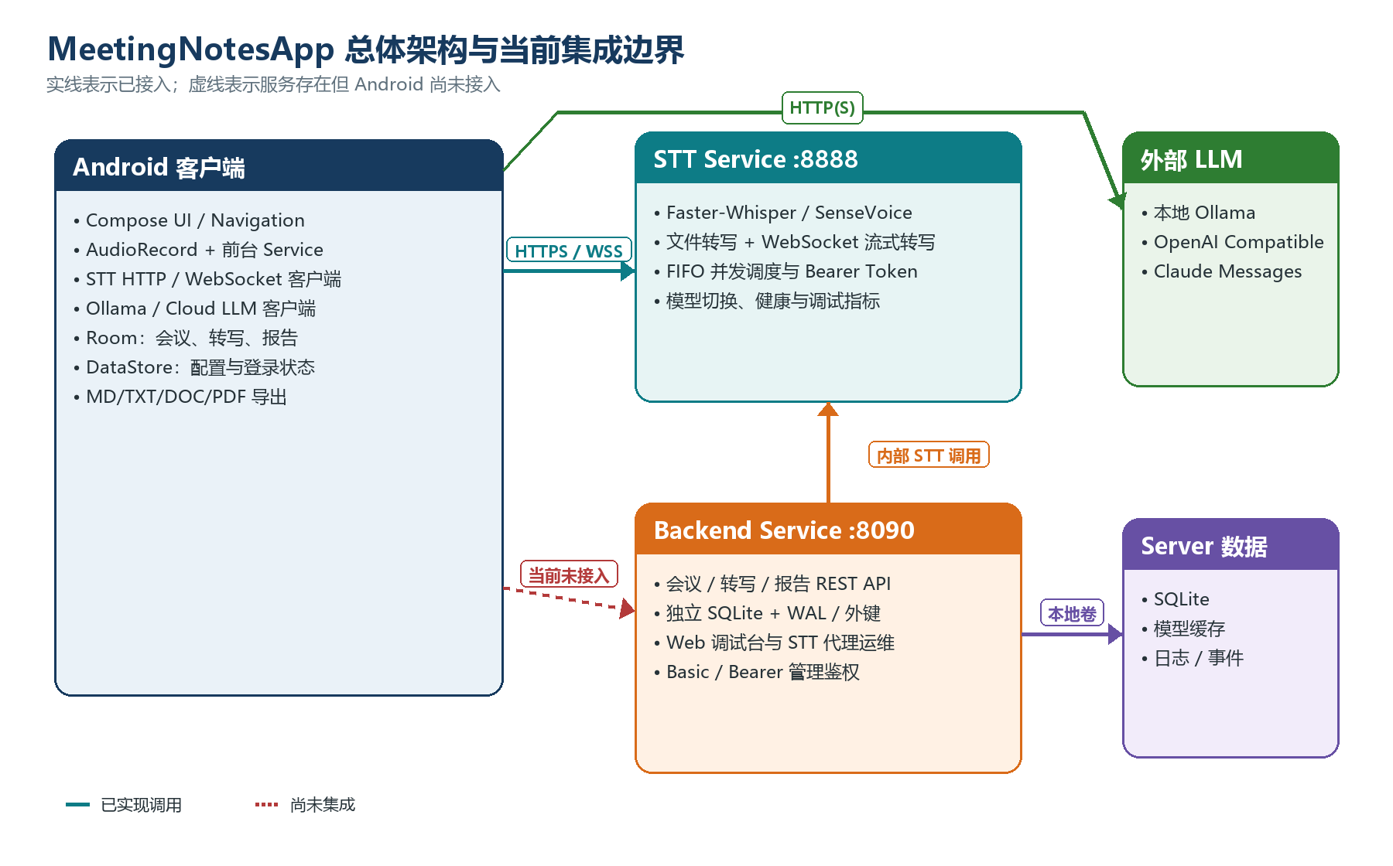
图 1 总体系统架构与当前集成边界

2.1 双端关系说明
调用方 | 被调用方 | 协议/接口 | 状态 | 用途
Android | STT Service | HTTPS POST /transcribe | 已实现 | 完整录音最终转写
Android | STT Service | WSS /ws/transcribe-stream | 已实现 | 录音期间实时预览
Android | STT Service | POST /admin/stt/switch | 已实现 | 设置页远程切换模型
Android | Ollama | HTTP /api/chat | 已实现 | 本地报告生成与对话
Android | 云端 LLM | OpenAI/Claude API | 已实现 | 云端报告生成与对话
Android | Backend Service | REST /api/* | 未接入 | 未来用于账号、多端同步、集中数据
Backend | STT Service | 内部 HTTP + Bearer | 已实现 | 健康检查、模型切换、调试事件

2.2 数据归属
数据 | 当前存储位置 | 拥有方 | 是否同步
会议 | Android Room / Backend SQLite（各自独立） | 各自进程 | 否
转写文本 | Android Room / Backend SQLite（各自独立） | 各自进程 | 否
AI 报告 | Android Room / Backend SQLite（各自独立） | 各自进程 | 否
录音文件 | Android cache 临时 WAV | Android | 不长期上传保存
STT 模型 | server/models/ | STT Service | 本地卷持久化
配置与 Token | Android DataStore / server/.env | 各端 | 人工配置

3. Android 客户端架构

3.1 技术栈与分层
层级 | 技术/目录 | 职责
UI | Jetpack Compose、Navigation Compose | Splash、登录、首页、录音、报告、设置、VIP 页面
状态 | ViewModel、StateFlow、Coroutine | 页面状态、异步任务、消息和导航事件
Application | application/usecase | 创建会议、停止录音并转写、生成报告
Domain | domain/model、repository | Meeting、Transcript、Report、配置模型和仓库契约
Infrastructure | audio/db/stt/llm/export/service | 录音、Room、网络引擎、导出和前台服务
依赖注入 | Koin | 数据库、仓库、引擎、UseCase、ViewModel 装配

3.2 页面与功能入口
页面 | 主要功能 | 状态
Splash | 读取本地用户名并决定进入登录或主界面 | 已实现
Login | 用户名/密码输入、密码显示、本地登录状态保存 | 部分实现
Home | 会议列表、新建、改名、删除、报告状态、重新生成 | 已实现
Recording | 录音/文字模式、实时预览、最终稿、模板选择 | 已实现
Report | 报告展示、重新生成、模板、AI 对话、保存、删除、导出 | 已实现
Settings | STT/LLM 配置、服务扫描、连接测试、模型切换、退出 | 已实现
VIP | 工程施工日志、建筑设计日志模板与快捷创建 | 已实现
Register/Forgot | 导航占位页面 | 未实现

3.3 Android 功能明细
编号 | 功能域 | 实现说明 | 状态
A-01 | 启动与导航 | Splash 根据本地状态分流；类型安全 Navigation 路由 | 已实现
A-02 | 本地登录 | 校验非空账号密码并保存用户名；不调用服务端 | 部分实现
A-03 | 会议创建 | 生成 UUID 会议并按时间建议标题 | 已实现
A-04 | 会议列表 | 按创建时间倒序，显示报告存在状态 | 已实现
A-05 | 会议维护 | 改名、删除，事务清理关联转写和报告 | 已实现
A-06 | 麦克风录音 | AudioRecord，16 kHz/单声道/16-bit PCM | 已实现
A-07 | WAV 文件 | 录音写临时文件，停止时补齐 WAV Header | 已实现
A-08 | 后台录音 | Foreground Service + 常驻通知；退到后台可维持 | 已实现
A-09 | 实时转写 | PCM 通过 WebSocket 发送，显示 partial/committed | 已实现
A-10 | 最终转写 | 完整 WAV 上传 STT，并与已有转写合并 | 已实现
A-11 | 文字输入 | 跳过录音，直接保存手工输入为 Transcript | 已实现
A-12 | STT 引擎 | Faster-Whisper、SenseVoice、云端 ASR | 已实现
A-13 | STT 发现 | 扫描局域网常见端口并自动填充引擎/模型 | 已实现
A-14 | STT 运维 | 连接测试、Bearer Token、远程切换模型、轮询就绪 | 已实现
A-15 | LLM 引擎 | 本地 Ollama、OpenAI Compatible、Claude Messages | 已实现
A-16 | 报告生成 | 汇总会议全部转写，生成概述/要点/决策/任务/行动项 | 已实现
A-17 | 报告对话 | 基于当前报告上下文执行多轮润色和问答 | 已实现
A-18 | 报告维护 | 保存、稳定 upsert、删除、重新生成、查看原始转写 | 已实现
A-19 | 报告模板 | 6 个通用模板 + 2 个专业日志模板 | 已实现
A-20 | 模板编辑 | 录音前选择/修改模板，报告页切换后重新生成 | 已实现
A-21 | 专业日志 | 工程施工日志、建筑设计日志快捷创建 | 已实现
A-22 | 文件导出 | Markdown、TXT、HTML-based DOC、多页 PDF | 已实现
A-23 | 系统分享 | FileProvider 分享报告文件或原始转写 | 已实现
A-24 | 本地数据库 | Room 存储 meetings/transcripts/reports | 已实现
A-25 | 配置持久化 | DataStore 保存 STT、LLM、模板和用户名 | 已实现
A-26 | 备份控制 | 禁止 Auto Backup 和设备迁移提取应用数据 | 已实现

3.4 Android 本地数据模型
实体 | 关键字段 | 关系/行为
Meeting | id、title、createdAt、durationMs、audioFilePath | 会议主记录；删除时清理关联数据
Transcript | id、meetingId、content、speaker、start/end | 一个会议可保存多段转写
Report | meetingId、summary、keyPoints、tasks、decisions、actionItems | 按 meetingId 保存/更新一份报告
Task | content、assignee、due、completed | 报告中的结构化待办
AppConfig | STTConfig、LLMConfig、ReportTemplateConfig | 通过 DataStore 持久化

4. Server 服务端架构

4.1 服务组成
组件 | 技术 | 职责 | 默认端口
STT Service | FastAPI + Uvicorn | 文件/流式转写、模型加载、并发队列、运维接口 | 8888
Inference Scheduler | asyncio + ThreadPoolExecutor | 有界 FIFO、公平调度、指标和排空 | 进程内
Faster-Whisper | CTranslate2 | CPU int8 / CUDA float16 推理 | 模型内
SenseVoice | FunASR | 中文语音识别；共享模型串行执行 | 模型内
Backend Service | FastAPI + SQLite | 会议/转写/报告 API 与 Web 调试台 | 8090
Docker Compose | CPU/GPU 镜像 | 模型、数据库、日志卷和健康编排 | 部署层

4.2 STT 功能明细
编号 | 功能域 | 实现说明 | 状态
S-01 | 模型加载 | 优先 server/models 本地模型，不存在时下载 | 已实现
S-02 | Faster-Whisper | tiny/base/small/medium/large-v3 等允许模型 | 已实现
S-03 | SenseVoice | 可选安装 FunASR 和 SenseVoiceSmall | 已实现
S-04 | 设备选择 | auto/cpu/cuda；CUDA 暖机失败时按策略回退或失败 | 已实现
S-05 | 文件上传 | 支持常见音频格式，1 MB 分块落盘 | 已实现
S-06 | 上传限制 | 默认 256 MB；超限 413，空文件 400 | 已实现
S-07 | 文件转写 | VAD + 中文识别；空结果使用无 VAD 回退 | 已实现
S-08 | 流式转写 | PCM 滑动窗口、partial/committed、文本去重合并 | 已实现
S-09 | 质量过滤 | logprob、no_speech、已知幻觉短语、fail-open | 已实现
S-10 | 流参数 | 采样率/声道/阈值校验与范围收敛 | 已实现
S-11 | 流会话 | 默认最多 16 个 WebSocket 会话 | 已实现
S-12 | 并发队列 | 默认 2 Worker + 16 FIFO 队列 | 已实现
S-13 | 过载保护 | 队满 429；维护暂停 503；带 Retry-After | 已实现
S-14 | 可观测性 | active/queued/rejected/peak/平均等待时长 | 已实现
S-15 | 任务清理 | 调用方取消后已接收任务继续完成并清理临时资源 | 已实现
S-16 | 模型切换 | 暂停准入、排空任务、跨平台加载新模型 | 已实现
S-17 | STT 鉴权 | Bearer Token + 常量时间比较 | 已实现
S-18 | 健康检查 | /health 指标；/ready 只在模型可用时返回 200 | 已实现

4.3 并发调度关系
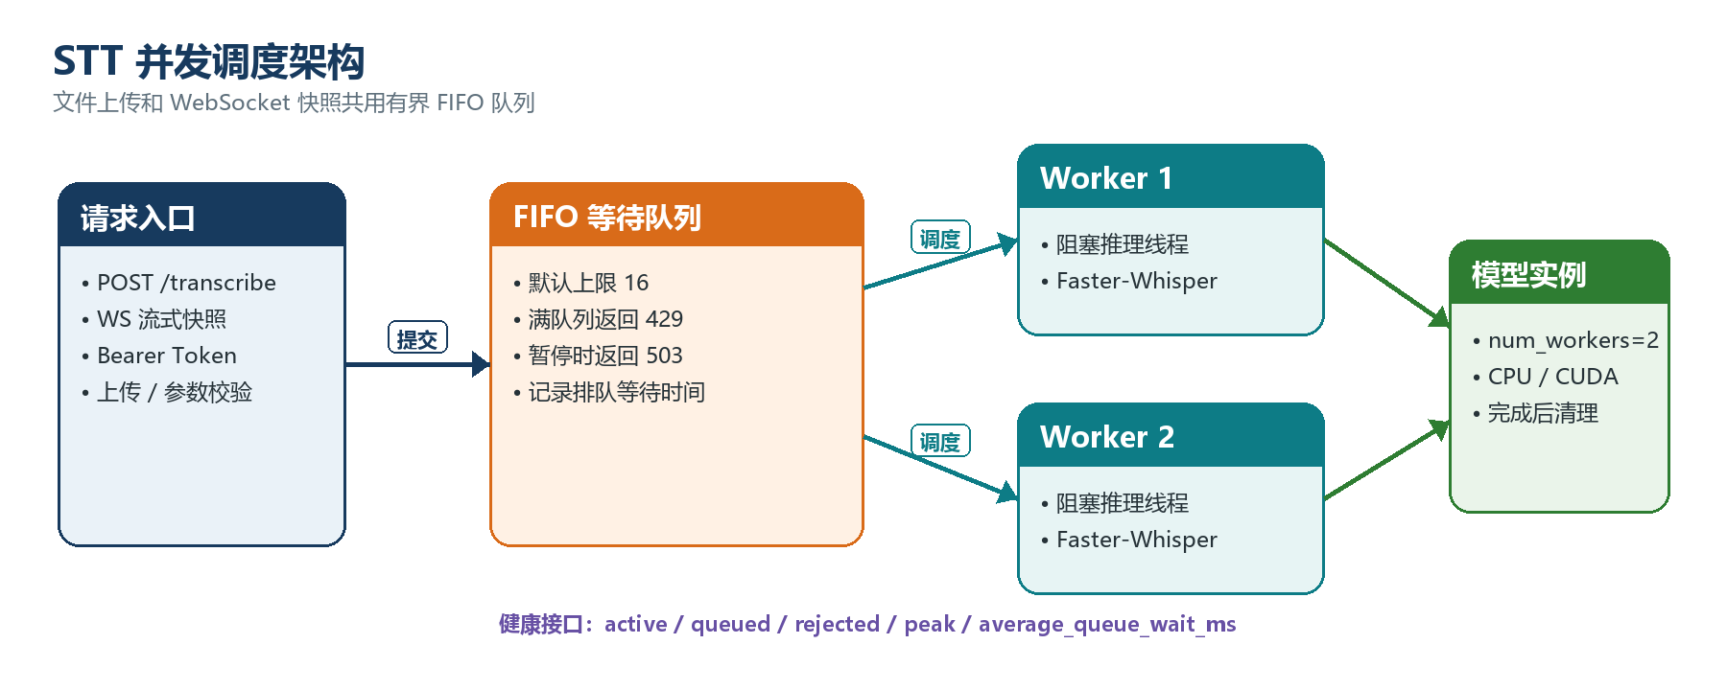
图 2 STT 有界并发调度与过载保护
SenseVoice 说明
SenseVoice/FunASR 的共享模型对象含可变解码状态，因此单容器内使用锁串行执行。需要真并行时，应运行多个 STT 容器副本并由反向代理负载均衡。

4.4 Backend 功能明细
编号 | 功能域 | 实现说明 | 状态
B-01 | SQLite 初始化 | meetings/transcripts/reports 三张表 | 已实现
B-02 | 数据库可靠性 | 外键、WAL、busy timeout、事务提交/回滚 | 已实现
B-03 | 会议 API | 列表、新建、PATCH 修改 | 已实现
B-04 | 转写 API | 按会议查询、新建转写 | 已实现
B-05 | 报告 API | 按会议查询、稳定 ID upsert | 已实现
B-06 | 请求校验 | Pydantic 字段长度、格式和数值范围 | 已实现
B-07 | 管理鉴权 | Bearer 或 admin + WEB_API_TOKEN Basic | 已实现
B-08 | Web 调试台 | 健康、会议、日志、事件、模型切换 | 已实现
B-09 | XSS 防护 | 动态数据使用 textContent，配置值 HTML 转义 | 已实现
B-10 | Android 同步 | Android 尚无 Backend API Client | 未接入
B-11 | 用户/租户 | 当前为共享 Token 和全局数据表 | 未实现

5. 核心业务流程
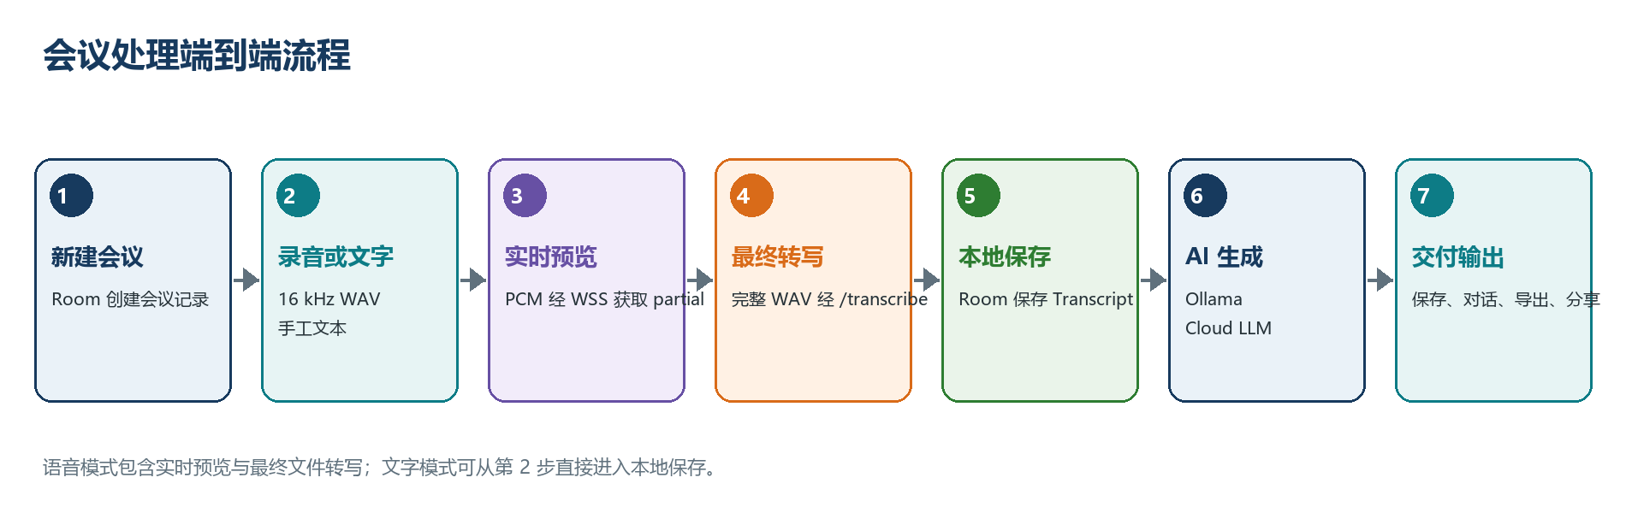
图 3 从会议创建到报告交付的完整流程

5.1 语音会议流程
- 用户在 Home 或 VIP 页面创建会议，Android 先写入本地 Room。
- Recording 页面启动 AudioRecord、WebSocket 和前台录音 Service。
- PCM 音频持续发送到 STT WebSocket，服务端返回 partial/committed 预览。
- 停止录音后关闭流连接，完成 WAV 文件并上传 /transcribe。
- 最终转写与已有文本合并后保存到 Android Room。
- 用户选择模板，由 Ollama 或云端 LLM 生成结构化报告。
- 报告保存到 Room，可继续 AI 对话、重新生成、导出或分享。

5.2 文字记录流程
- 用户切换到文字输入模式并录入原始会议内容。
- Android 将文字直接保存为 Transcript，不调用 STT。
- 后续报告生成、模板、对话和导出流程与语音模式一致。

5.3 模型切换流程
- Android 设置页更新 STT 引擎和模型配置。
- Android 调用 POST /admin/stt/switch 并携带 Bearer Token。
- STT Scheduler 暂停新任务并等待队列和活动任务排空。
- 服务加载并暖机新模型，成功后恢复请求准入。
- Android 轮询 /health，确认目标引擎 model_loaded=true。

6. API 与协议清单
服务 | 方法 | 路径 | 鉴权 | 用途
STT | GET | /health | 无 | 模型、设备、流会话和调度指标
STT | GET | /ready | 无 | 模型就绪探针
STT | POST | /transcribe | Bearer | 完整音频文件转写
STT | WS | /ws/transcribe-stream | Bearer | 实时 PCM 流式转写
STT | POST | /admin/stt/switch | Bearer | 切换引擎和模型
STT | GET/DELETE | /debug/stream-events | Bearer | 查询/清空流式调试事件
Backend | GET | /health | 无 | 服务和 SQLite 健康
Backend | GET | /web | Basic/Bearer | Web 调试台
Backend | GET/POST | /api/meetings | Basic/Bearer | 会议列表/新建
Backend | PATCH | /api/meetings/{id} | Basic/Bearer | 修改会议
Backend | GET | /api/meetings/{id}/transcripts | Basic/Bearer | 查询会议转写
Backend | POST | /api/transcripts | Basic/Bearer | 新建转写
Backend | GET/PUT | /api/reports/{meeting_id} | Basic/Bearer | 查询/更新报告

6.1 WebSocket 消息关系
方向 | 类型 | 关键内容 | 用途
Android → STT | start | sample_rate、channels、阈值 | 初始化流式会话
Android → STT | binary | PCM 16-bit 音频帧 | 追加录音数据
Android → STT | stop | 无 | 结束流会话
STT → Android | partial | text、committed、preview | 实时预览
STT → Android | status | 状态说明 | 繁忙、已连接等提示
STT → Android | error | 错误信息 | 鉴权、参数或推理失败

7. 部署架构与运行目录
MeetingNotesApp/
|-- android/ # 独立 Android Gradle 工程
| |-- app/
| |-- gradle/
| `-- gradlew / gradlew.bat
`-- server/ # 独立服务端工程
|-- stt-service/
|-- backend-service/
|-- tests/
|-- models/ # 模型缓存，不提交 Git
|-- data/backend/ # Docker SQLite 数据
|-- logs/stt/ # STT 日志
|-- docker-compose.yml
|-- docker-compose.gpu.yml
`-- deploy-ubuntu.sh

7.1 Ubuntu 部署
cd server
bash deploy-ubuntu.sh cpu
# NVIDIA GPU
bash deploy-ubuntu.sh gpu

- 首次运行创建 server/.env，并分别生成 STT_API_TOKEN 与 WEB_API_TOKEN。
- .env 权限设置为 0600；Backend 默认只绑定 127.0.0.1:8090。
- STT 模型保存在 server/models/，数据库保存在 server/data/backend/。
- 公网必须配置 HTTPS/WSS 反向代理，云防火墙仅开放必要端口。

7.2 Windows 部署
cd server
init-server.bat
start-all.bat
# 停止
stop-all.bat

7.3 核心运行参数
变量 | 默认值 | 说明
STT_ENGINE | faster-whisper | faster-whisper 或 sensevoice
STT_MODEL | small | 模型名称
STT_DEVICE | auto | auto / cpu / cuda
STT_MAX_CONCURRENT | 2 | Faster-Whisper 同时推理数
STT_MAX_QUEUE | 16 | 等待队列上限
STT_MAX_STREAMS | 16 | WebSocket 会话上限
STT_MAX_UPLOAD_MB | 256 | 单文件上传上限
STT_CPU_THREADS | 2 | 每个推理 worker 的 CPU 线程数
STT_API_TOKEN | 自动生成 | STT Bearer Token
WEB_API_TOKEN | 自动生成 | Backend Bearer/Basic 密码

8. 安全、边界与待完善项
编号 | 等级 | 问题 | 影响 | 建议
R-01 | 高 | Android 登录是假实现 | 任何非空账号密码可进入；未接服务端认证 | 建设账号、Token 刷新和权限体系
R-02 | 高 | 公网明文 HTTP 风险 | 录音与 Token 可能被窃听 | 生产只允许 HTTPS/WSS
R-03 | 高 | 无租户隔离 | Backend 使用共享 Token 和全局表 | 引入 user_id/tenant_id 和访问控制
R-04 | 中 | Android Token 未加密 | DataStore Preferences 在 Root 设备可读 | 使用 Android Keystore/加密存储
R-05 | 中 | Android/Backend 不同步 | 手机数据和服务端 SQLite 相互独立 | 实现 Backend API Client 和同步策略
R-06 | 中 | 进程强杀后的最终转写 | onDestroy 不保证执行 | WorkManager/持久任务与录音恢复
R-07 | 中 | SenseVoice 单实例串行 | 单模型线程安全限制 | 多容器副本 + 负载均衡
R-08 | 低 | Android 自动化测试缺失 | testDebugUnitTest 为 NO-SOURCE | 补充 UseCase、Repository、ViewModel 测试
R-09 | 低 | GPU 实机验证不足 | 仅验证 Compose 配置 | 在目标 NVIDIA 主机做吞吐/显存压测

9. 验证结果
验证项 | 结果 | 说明
Android lintDebug | 通过 | 0 errors，22 warnings
Android assembleDebug | 通过 | APK 约 20 MB，包含 8 个模板
Android testDebugUnitTest | 有限支持 | 任务成功但 NO-SOURCE
Server unittest | 通过 | 6/6：调度器、外键、报告 upsert、鉴权
Python py_compile | 通过 | STT、Scheduler、Backend
CPU Compose config | 通过 | 独立 server/ 目录展开成功
GPU Compose config | 通过 | 配置通过，未进行 NVIDIA 实机推理
Linux CPU Docker | 通过 | STT/Backend 镜像构建、健康检查通过
STT 并发压测 | 通过 | 6 请求全部 200；peak_active=2，peak_queued=4
Backend 鉴权 | 通过 | 匿名业务请求 401，Bearer/Basic 200

10. 建议实施顺序
- 优先完成生产 HTTPS/WSS、旧密钥撤销和 Android 安全存储。
- 设计真实账号认证、租户模型与 Backend 数据访问权限。
- 实现 Android Backend API Client、离线队列和冲突同步策略。
- 将停止录音后的最终转写迁移为可恢复的持久后台任务。
- 补齐 Android UseCase、Repository、ViewModel 和端到端测试。
- 在目标 Ubuntu NVIDIA 服务器上进行 GPU 显存、延迟和并发压测。
- SenseVoice 需要真并行时，以多 STT 容器和反向代理扩容。
文档口径
本说明以 2026-07-16 工作区代码和已执行验证为准。标注“已实现”表示代码路径存在；标注“已验证”表示已执行对应构建、测试或容器检查；标注“未接入/未实现”表示当前产品链路尚不可用。

